Федеральное государственное образовательное бюджетное

учреждение высшего образования

**«Финансовый университет при Правительстве Российской Федерации»**

**(Финансовый университет)**

Колледж информатики и программирования

**ОТЧЕТ О ВЫПОЛНЕНИИ ЗАДАНИЯ № 8**

**Тема: Проверка орфографии**

Студент: Сергеева Анна Сергеевна

Группа: 3ПКС-420

Преподаватель: И.В. Сибирев

Преподаватель: Е.Л. Альшакова

Дата: 30.11.2022

Москва 2022

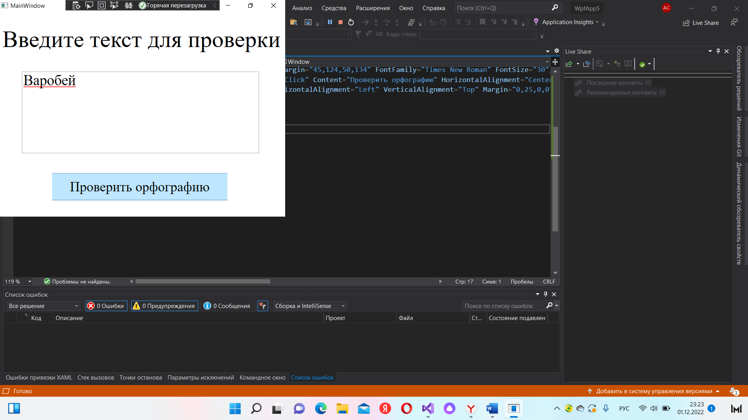

Код программы:

using System;

using System.Collections.Generic;

using System.Linq;

using System.Text;

using System.Threading.Tasks;

using System.Windows;

using System.Windows.Controls;

using System.Windows.Data;

using System.Windows.Documents;

using System.Windows.Input;

using System.Windows.Media;

using System.Windows.Media.Imaging;

using System.Windows.Navigation;

using System.Windows.Shapes;

namespace WpfApp2

{

/// <summary>

/// Interaction logic for MainWindow.xaml

/// </summary>

public partial class MainWindow : Window

{

public MainWindow()

{

InitializeComponent();

}

private void SpellCheck_Click(object sender, RoutedEventArgs e)

{

TextBox1.SpellCheck.IsEnabled = true;

}

}

}

Код WPF:

<Window x:Class="WpfApp2.MainWindow"

xmlns="http://schemas.microsoft.com/winfx/2006/xaml/presentation"

xmlns:x="http://schemas.microsoft.com/winfx/2006/xaml"

xmlns:d="http://schemas.microsoft.com/expression/blend/2008"

xmlns:mc="http://schemas.openxmlformats.org/markup-compatibility/2006"

xmlns:local="clr-namespace:WpfApp2"

mc:Ignorable="d"

Title="MainWindow" MinHeight="460" MaxHeight="460" MinWidth="600" MaxWidth="600" Height="288.788" Width="424.242">

<Grid Height="auto" Width="auto" Margin="0,0,3.6,-3.6">

<TextBox Name ="TextBox1" TextWrapping="Wrap" Margin="45,124,50,134" FontFamily="Times New Roman" FontSize="30"/>

<Button Name = "SpellCheck" Click= "SpellCheck_Click" Content="Проверить орфографию" HorizontalAlignment="Center" Margin="107,333,115,0" VerticalAlignment="Top" Height="56" Width="373" FontFamily="Times New Roman" FontSize="28"/>

<Label Content="Введите текст для проверки" HorizontalAlignment="Left" VerticalAlignment="Top" Margin="0,25,0,0" Height="77" Width="585" FontFamily="Times New Roman" FontSize="48"/>

</Grid>

</Window>